НЕСГИБАЕМЫЙ БОЕЦ, ВЕДУЩИЙ
КОНСТРУКТОР КОСМОНАВТИКИ
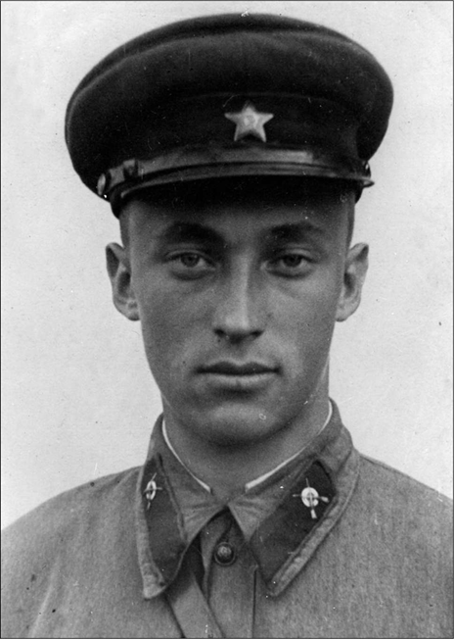
ИВАНОВСКИЙ Олег Генрихович Сотрудник «СМЕРШ» - ведущий конструктор первых космических кораблей

Говорят, «талантливые люди талантливы во всем». Яркой иллюстрацией данного утверждения является судьба Ивановского О.Г. Родился Олег Генрихович в Москве 18 января 1922 г. Детство и юность прошли в поселке Тайнинском, что недалеко от г. Мытищи Московской области. Сдав экзамены за десятилетку, осенью 1940 года был призван на службу в пограничные войска НКВД СССР и получил назначение на заставу 92 пограничного отряда во Львовской области, неподалеку от города Пермышля, на границе с оккупированной гитлеровцами Польшей. Становление молодого пограничника проходило в непростой период. Фашистской Германией уже разожжён пожар Второй Мировой войны, провокации на границе шли одна за другой. Так, ранним утром 12 апреля 1941 г. пограничный наряд Ивановского О.Г. задержал на своем участке диверсанта-провокатора. Поляк перешел по мосту через пограничную реку и сорвал с флагштока спущенный на ночь советский флаг… Неизвестного доставили на заставу. В тот же день Олег Генрихович получил предписание убыть «в школу младшего начсостава погранвойск».
22 июня громкие взрывы смели курсантов с коек. Они недоумённо глядели друг на друга и на вылетевшие осколки стёкол из окон. Это был разбомблён авиацией агрессора военный аэропорт со складом бомб и снарядов. С улицы доносился разноголосый собачий лай. Было около пяти часов утра. Так началась война...
На границе шли бои, а курсанты школы отступали - это был приказ. Они были отправлены в Харьков, где прошли краткосрочную подготовку, после этого Ивановский был назначен командиром отделения в 18-й пограничный полк, охранявший тылы 3-й армии Брянского фронта. Понятно, что он рвался на передовую, но у каждого своя война.
Олег Генрихович вспоминал: «В боях на фронте в эти месяцы нам участвовать не приходилось, задерживали по деревням, по дорогам, полям да перелескам всяких подозрительных людей, потом нам говорили, что и шпионы, и диверсанты попадались, да и дезертиров хватало».
В первых числах сентября 1942 года Ивановского, уже в звании старшего сержанта назначили политруком заставы.
Затем судьба Олега совершила очередной крутой поворот: 4 сентября 1942 г. его направили в Особый отдел Брянского фронта, на оперативные курсы, в конце октября он стал младшим лейтенантом госбезопасности. В своей автобиографической книге Олег Генрихович писал: «Почему именно мне предложили работу в контрразведке? Не знаю. Кто принимал решение - это от меня было закрыто. Может быть, сыграло роль, что я служил в пограничных войсках. Может быть, то, что в звании старшего сержанта я занимал офицерскую должность политрука пограничной заставы. Кроме того, я был довольно образован, грамотен по тем временам. Любил работать с людьми, был активен, умел говорить, доходчиво для солдат что-то объяснить».
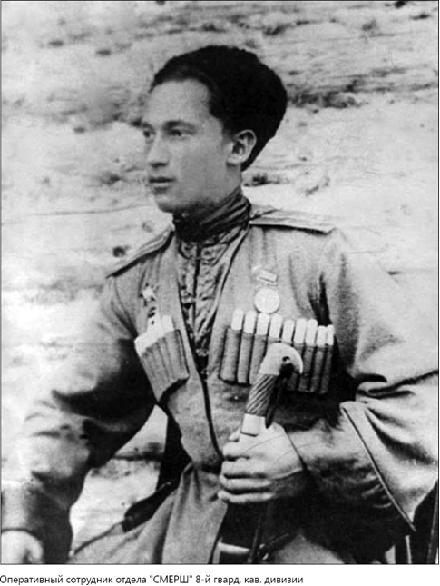
Уже в конце октября Ивановский был назначен оперуполномоченным в 250-й казачий Кубано-Черноморский полк 11-й (впоследствии - 8-й Гвардейской) кавалерийской имени С.И. Морозова дивизии 7-го кавалерийского корпуса.
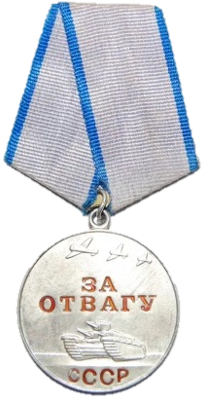
В седле он не разу не сидел, а потому первое, что ему пришлось делать, это учиться ездить на лошади и ухаживать за ней. Выглядел новоявленный опер очень красиво: черная бурка, папаха-кубанка, френч, галифе, сапоги со шпорами и шашка на левом боку.
Вскоре Олег получил боевое крещение уже в качестве кавалериста. В ночь на 19 января, при подходе к городу Валуйки, конники натолкнулись на немецкие танки и приняли бой. Ивановский вел огонь из противотанкового ружья, а потом, уже когда отходили после гибели всех артиллерийских орудий, пуля из танкового пулемета прошла через его шею... В тот же день был взят железнодорожный узел Валуйки, и за эту победу 7-й кавалерийский корпус был переименован в 6-й гвардейский, а лейтенант Ивановский удостоен первой своей боевой награды-медали «За отвагу».
Из наградного листа к награждению Ивановского О.Г.
Медалью «За отвагу», январь 1943 года.
(Центральный архив Министерства обороны)
Младший лейтенант Ивановский О.Г.
в составе 250-й казачьего Кубано-Черноморского полка, 1942 год.

В конце февраля, не долечившись, он возвратился из госпиталя в строй. На следующее утро после того как Олег прибыл в полк, стоявший близ городка Дергачи, километрах в пятнадцати от Харькова, была жуткая бомбёжка. 4 марта гитлеровцы перешли в наступление, через неделю подошли к Харькову и вскоре оккупировали его вновь. Пришлось отступать, затем корпус был выведен на переформирование и отдых в Московскую область, а уже в августе вновь началось наступление. Казаки шли по Белоруссии, Украине, Польше, наводя своими лихими сабельными атаками ужас на гарнизоны и тыловые подразделения противника...
Орден Красная Звезда, которым награжден Ивановский О.Г.
в 1943 году
Когда же в августе 1944-го наши войска остановились на Висле, его полку - теперь уже 29-му гвардейскому кавалерийскому казачьему - пришлось возвратиться на территорию СССР для участия в операции по борьбе с бандформированиями во Львовской области. На Западной Украине тогда активизировалась деятельность националистических организаций. Операция завершилась 30 августа, и кавалерийский корпус был переброшен на новый участок фронта - в Румынию. Затем была Венгрия, потом Чехословакия, где 14 мая 1945 г. корпус и закончил свою войну.
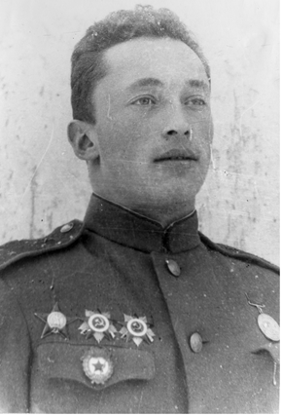
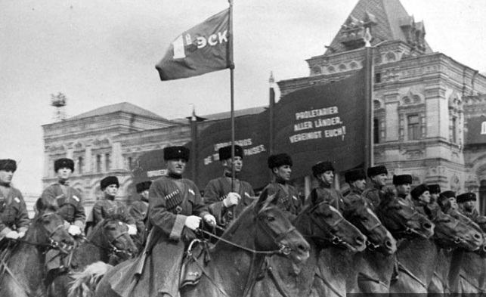
В тот же день от полка были отобраны двенадцать лучших кавалеристов для участия в Параде Победы на Красной площади 24 июня 1945 г. В их число попал и кавалер орденов Отечественной войны I и II степени и Красной Звезды старший лейтенант Ивановский. На легендарном параде Олег Генрихович был в строю кавалерийских частей 2-го Украинского фронта.
Старший лейтенант Ивановский О.Г. на Параде Победы на Красной площади
24 июня 1945 г.

Как говорил сам Олег Генрихович – «по данным статистики, родившимся в 1920, 1921 и 1922 годах, не повезло. Очень многих взяла война. Остались в живых трое из ста. Наверно, очень счастливым может считать себя человек из этих самых троих. Судьба подарила мне это счастье».
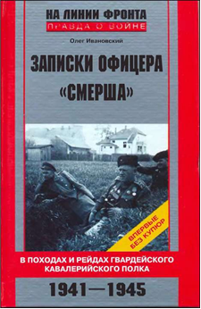
Автор книги - «Записки офицера СМЕРШ. В походах и рейдах кавалерийского полка» - он откровенно написал об отношении в войсках к чекистам-смершевцам, о методах оперативной работы военной контрразведки в ее начальном звене, о боях, походах и рейдах кавалерийского полка, в которых был активным участником.
В тот момент времени Олегу Генриховичу казалось, что он нашёл своё место в жизни - посвятить службе в органах госбезопасности. Однако весной 1946 года случилась беда: стали отказывать ноги. Сказались фронтовые ранения и контузии. Военно-врачебная комиссия вынесла диагноз-приговор: «К службе в органах не годен. Годен для работы в гражданских учреждениях при пониженном рабочем дне без тяжёлой физической и умственной нагрузки».
Но в этой ситуации отставной офицер показал свой бойцовский характер и недавний офицер-контрразведчик влился в ряды создателей ракетно-космического щита нашей Родины, начав свою трудовую деятельность «на гражданке» с должности лаборанта Научно-исследовательского института связи Красной Армии.
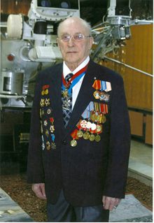
С 1954 года Ивановский работал в ОКБ-1 под руководством С.П. Королева и в качестве ведущего конструктора космических аппаратов участвовал в приближении космической эры. Принимал участие в первых пусках баллистических ракет на Государственном центральном полигоне в Капустном Яре, участвовал в подготовке к первому космическому полету искусственного спутника и первого космонавта Земли с космодрома Байконур. Был почет и уважение, легендарные проводы в первый космический полет Ю.А. Гагарина, но ему хотелось работать, творить. Поэтому в 1965 году Ивановский становится заместителем главного конструктора Машиностроительного завода им. С.А. Лавочкина, затем главным конструктором лунных автоматических станций. К фронтовым наградам прибавились ордена Ленина, Трудового Красного Знамени, «Знак Почета». Олег Генрихович был удостоен Ленинской и Государственной премий, в его честь названа малая планета номер 18814.
Олег Генрихович в НПО
им. Лавочкина
На пенсию Ивановский вышел в 1983 году, но еще двадцать лет руководил музеем НПО им. Лавочкина, а затем, до последних своих дней работал консультантом…
Управлением ФСБ России по объединениям Воздушно-космических сил реализован комплекс мероприятий по увековечиванию Ивановского О.Г. в памяти потомков.
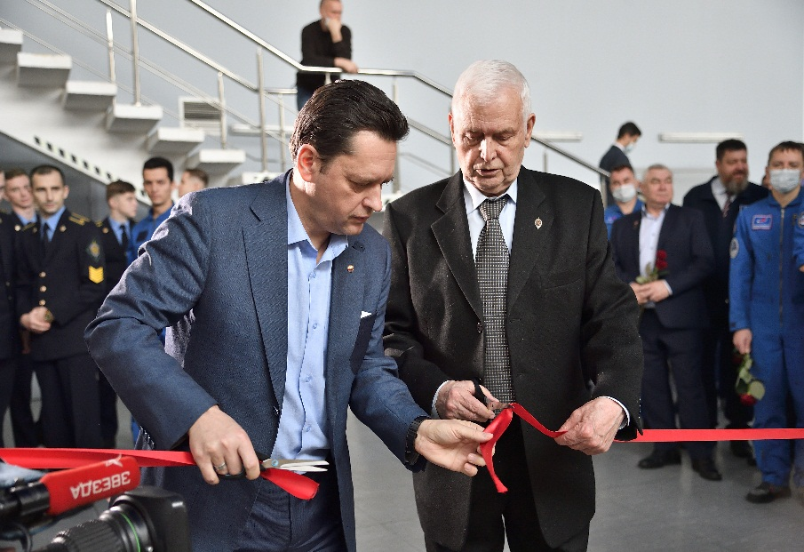
По инициативе ветеранов Управления и Центра подготовки космонавтов имени Ю.А. Гагарина проведена архивная и поисковая работа, получены уникальные материалы, которые стали основой выставки, посвященной Ивановскому О.Г., которую торжественно открыли в Центре подготовки космонавтов.
Торжественное открытие выставки в ЦПК
им. Ю.А. Гагарина, посвященная Ивановскому О.Г.
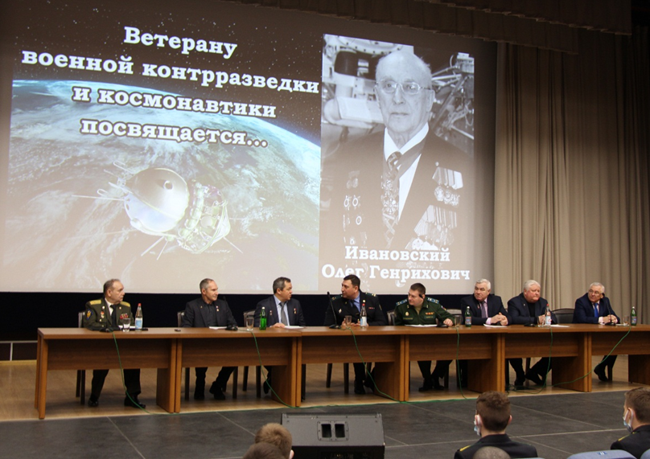
В день 100-летнего юбилея ветерана – смершевца экспозиция с участием героев-космонавтов и ветеранов военной контрразведки была презентована в Голицынском пограничном институте ФСБ России преподавателям и курсантам факультета военной контрразведки.
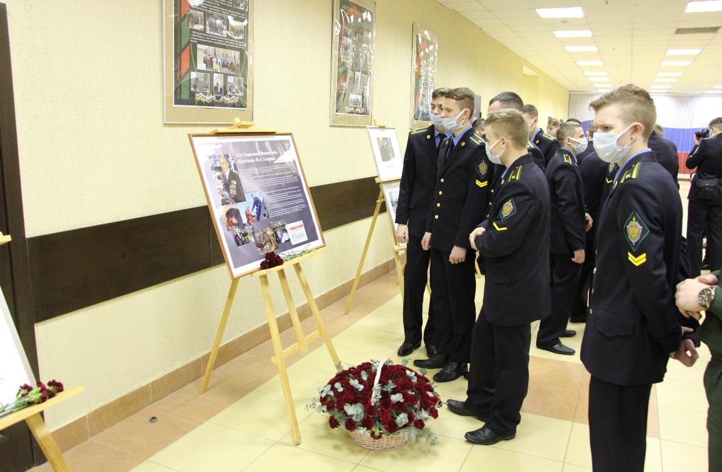
Решение привезти выставку и открыть её в день векового юбилея Олега Генриховича именно в Голицынском пограничном институте возникло не случайно. Здесь заложена вся суть, символизм памятного мероприятия, ведь свою службу Олег Генрихович начал в далеком 1940-м году на западных рубежах Родины в пограничной заставе 92 пограничного отряда НКВД СССР, охраняя границу с Польшей.
Выставка в ГПИ ФСБ России, посвященная
Ивановскому О.Г.

В космической колыбели Советского Союза – г. Байконур, на улице с говорящим именем – «Гагарина», в едином строю покорителей космоса, среди установленных баннеров с портретами генеральных конструкторов и космонавтов, свое заслуженное место занял баннер, посвященный Олегу Генриховичу.
Баннер Олегу Генриховичу в г. Байконур Р. Казахстан

Олег Генрихович в одном из своих последних интервью, отвечая на вопрос журналиста «за счет чего, каких ресурсов Советский народ смог осуществить в столь короткие сроки после Победы над фашистской Германией прорыв в космическую эру?», сказал: «прежде всего это большой энтузиазм, интерес, увлеченность людей своей работой и желание достичь результата, вот основной двигатель, который позволяет преодолеть все сложности жизненного пути, достичь успеха в любой сфере деятельности».
По сути, это посыл, завет для молодого поколения, выбравшего для своей судьбы службу на благо обеспечения безопасности государства, а примером беззаветного служения Отечеству и отношения к делу является жизненный путь такого легендарного человека, как Олег Генрихович Ивановский.

